2001210004 – Lưu Đức Vinh

Bài Lab 3

III. Quản trị tài khoản người dùng và nhóm

1 . Xem thông tin người dùng:

Etc/passwd

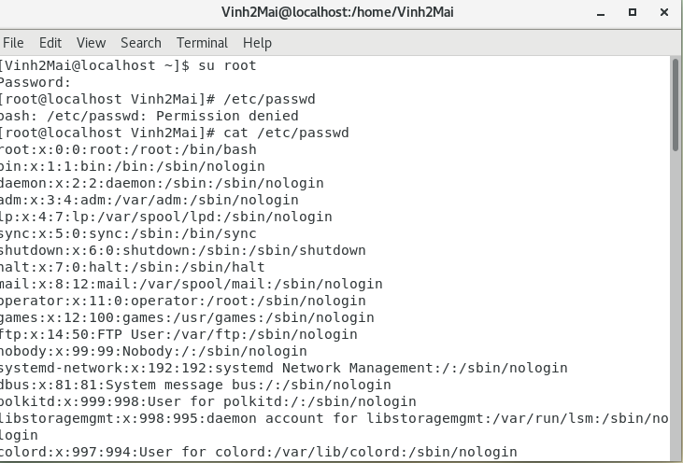

Etc/shadow

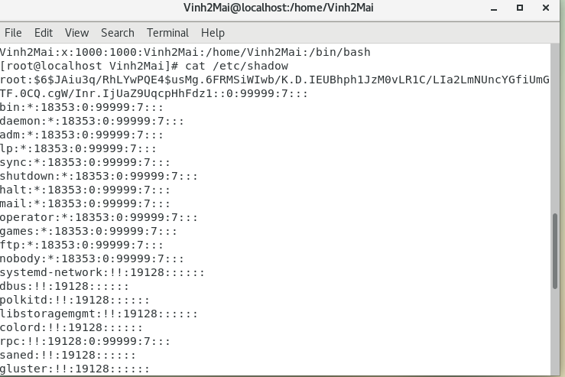

Etc/group

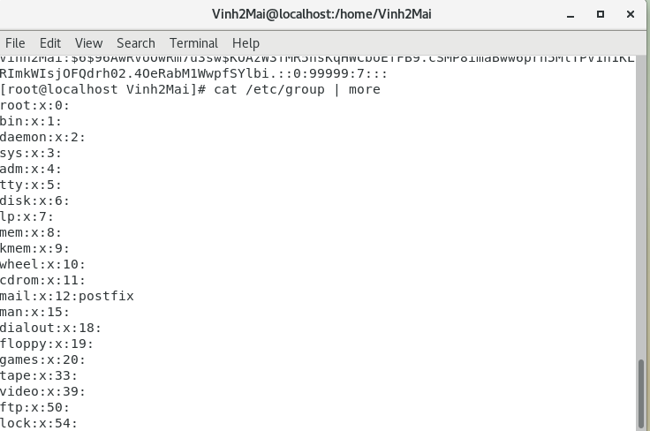

2 . Tạo tài khoảng và người dùng:

Useradd usera

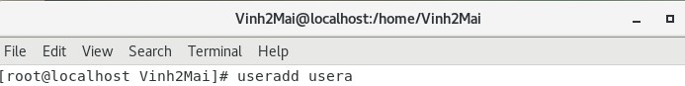

Kiem tra thông tin usera



Kiểm tra thông tin usera



Đặt password cho usera

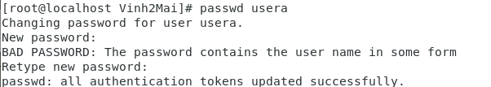

Kiểm tra thông tin usera sau khi đặt password



Kiểm tra tài khoản có thư mục cá nhân chưa



Bài 1: Thực hiên chuỗi lệnh sau:

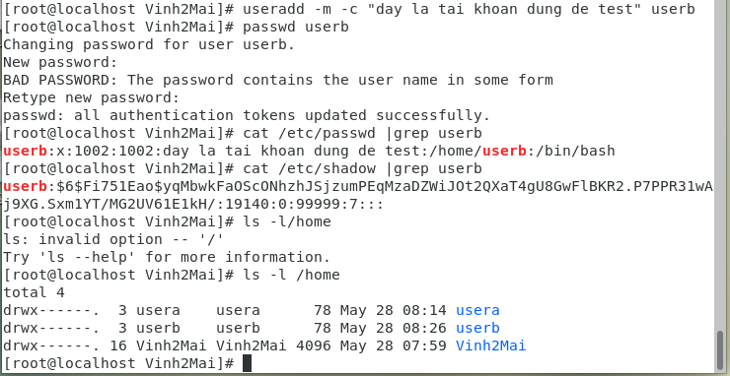

Bài 2: Thực hiện chuỗi lệnh sau:



Bài 3 Đặt lại password của tài khoản:

Đặt lại password của tài khoản root , usera, userb, userc:

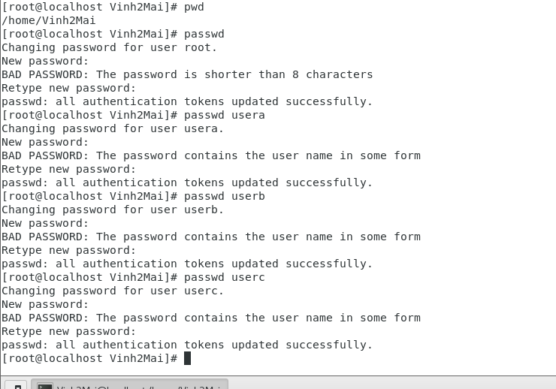

Bài 4 : Thay đổi các thiết lập của tài khoản người dùng: lệnh usermod

Thay đổi home directory của tài khoản userc là /home/userc

Thay đổi UID của tài khoản userc

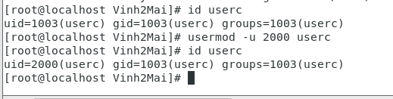

Thay đổi tên tài khoản userc là user3

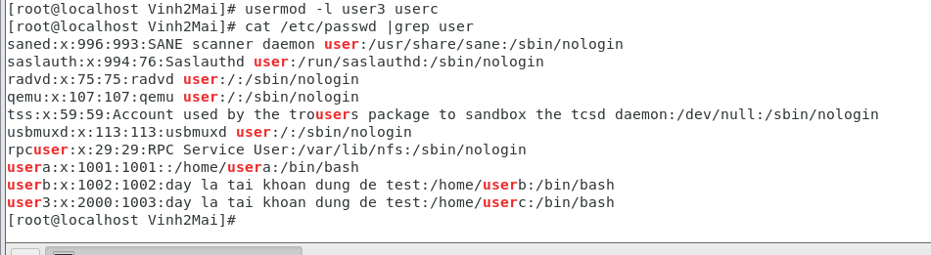

Bài 5 Khóa và mở khóa tài khoản người dùng: lệnh passwd hoặc lệnh usermod

Khóa tài khoản usera

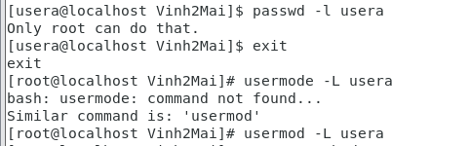

Kiểm tra thông tin của tài khoản usera trong /etc/shadow



Mở tài khoản usera



Kiểm tra thông tin của tài khoản usera trong /etch/shadow



Bài 6: Tạo nhóm người dùng: lệnh groupadd



Bài 7: Thay đổi thiết lập cho nhóm người sử dụng: lệnh groupmod

Thêm usermod -a -G tennhom tenuser

Loại gpasswd -d tenuser tennhom

Thêm thành viên vào nhóm group1:



Loại thành viền ra khỏi nhóm:

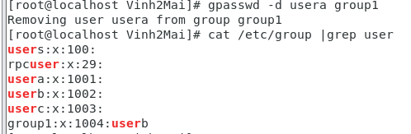

Đổi gid của nhóm group1



Đổi tên của nhóm group1



Bài 8: xóa người dùng và xóa nhóm: lệnh userdel và groupdel

Xóa tài khoản usera

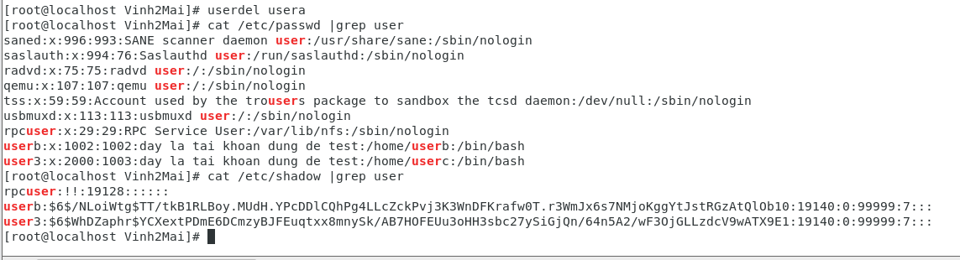

Xóa nhóm nhom1



(-> khong con luu tru nua)

Bài 9: Chuyển sang / thoát khỏi dùng quyền của tài khoản khác: lệnh su và exit

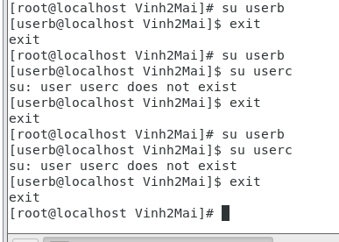

Bài 10: Định nghĩa các cấu hình mặc định cho người dùng

Xem nội dung file /etc/default/user/add

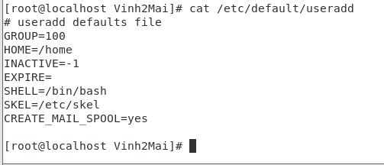

Thay đổi giá trị của option HOME thành “var/home”



Xem nội dung của file /etc/login.defs

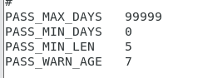

Bài 11: Xem thông tin về ownership và permissions của file/directory

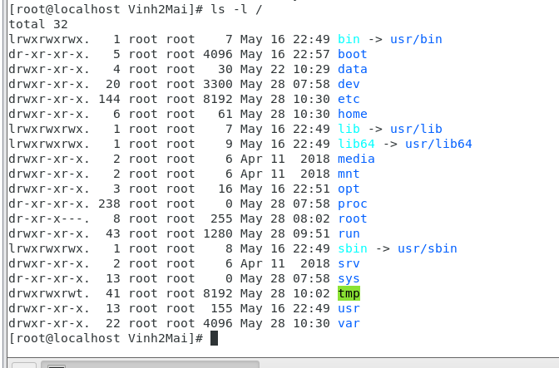

Bài 12: Hiểu về các quyển r, w, x trên file và thư mục:

Tạo 2 tk viet và nam. Hai tài khoản này có thư mục cá nhân

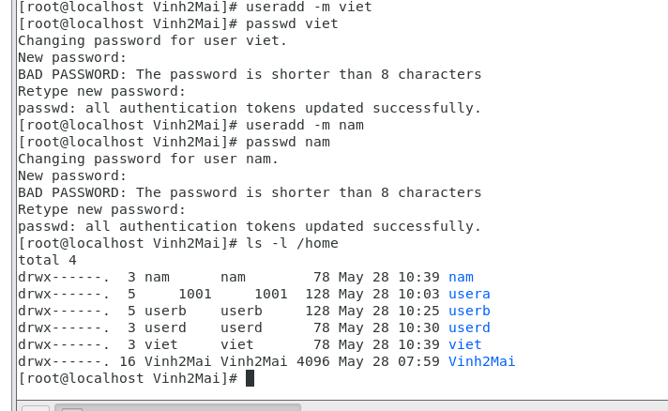

Thực hiện test các quyền của viet trên thư mục /home/ viet:

Chuyển sang dùng quyền của tài khoản viet:

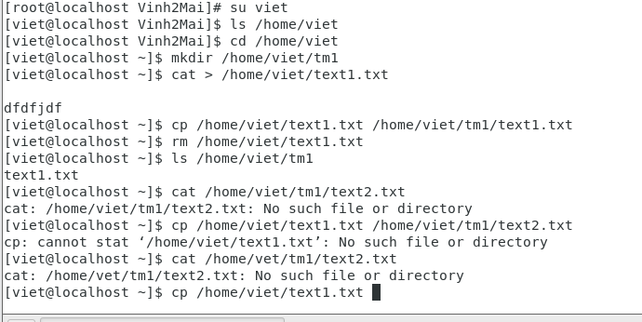

Thực hiện test quyền w của nam trên thư mục /home/viet:

Chuyển sang dùng quyền của nam

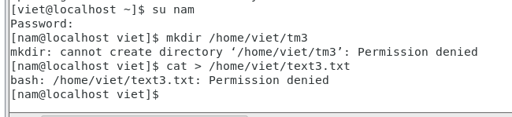

Chuyển sang quyền của viet

Xóa bỏ quyền x của other trên thư mục /home/viet:

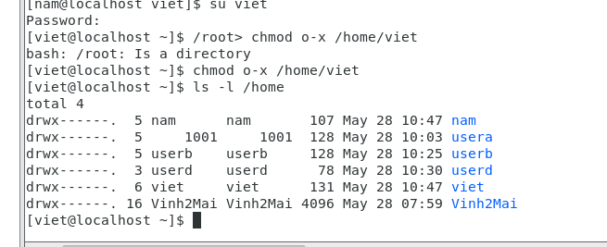

Bài 13: Thay đổi bộ quyền của file /thư mục: lệnh chmod

Bài 14: Thay đổi chủ nhân và nhóm chủ: sử dụng chown và chgrp

